
UNIVERSIDAD DEL VALLE DE GUATEMALA
Facultad de Ingeniería
Departamento de Ciencias de la Computación
CC3069 – Computación Paralela y Distribuida
Proyecto 1
Screensaver "Galaxia" paralelizado con OpenMP
Informe de proyecto
Sebastian Estrada – 21405
Maria Jose Yee – 231193
Guatemala, septiembre de 2026
Índice
1. Introducción
2. Antecedentes: marco conceptual
3. Diseño e implementación
3.1 Cómo funciona la galaxia
3.2 Estructura del código
3.3 PCAM aplicado
3.4 Versiones paralelas
3.5 Cómo comprobamos que el resultado no cambia
4. Metodología de medición
5. Resultados y discusión
5.1 Resultados
5.2 Discusión
6. Conclusiones
7. Referencias
Anexo 1 – Diagrama de flujo del programa
Anexo 2 – Catálogo de funciones
A2.1 Funciones compartidas ('screensaver_common.hpp')
A2.2 Funciones propias de cada versión
A2.3 Estructuras de datos principales
Anexo 3 – Bitácora de pruebas
A3.1 Mediciones individuales (10 por prueba)
A3.2 Resumen por prueba
A3.3 Capturas de las mediciones
A3.4 Búsqueda del N máximo a 60 FPS
A3.5 Experimento de política de espera

1. Introducción
El proyecto trata de hacer un screensaver que corriera en paralelo, empezamos ideando unos bloques que rebotaban por la pantalla y se iban comiendo entre ellos. Conforme fuimos avanzando y al mezclar ideas descubrimos que una galaxia se veía mejor y además involucra muchos mas cálculos, que era lo que buscábamos para aprovechar al máximo el paralelismo. La versión final es un disco de polvo de colores que gira. Dentro de él se forman estrellas que atraen el polvo con su gravedad, todo esto lo programamos en C++, el programa muestra los FPS, valor de N y los hilos utilizados estos valores se controlas mediante los parámetros al ejecutar el programa.
Iniciamos por la versión secuencial, que fue nuestra referencia para todas las mediciones, a partir de esta version utilizamos PCAM para decidir qué partes de cada cuadro se podían repartir entre hilos. Después paralelizamos con OpenMP en dos rondas. Primero hicimos una v1 bastante directa y luego una v2 en la que corregimos lo que en la v1 estaba generando problemas. Para comparar las tres usamos el speedup y la eficiencia con 10 corridas por cada version y sus configuracions respectivas.

2. Antecedentes: marco conceptual
OpenMP. Es una API pensada para escribir programas paralelos de memoria compartida en C, C++ y Fortran (OpenMP Architecture Review Board, 2021). Al entrar en una región 'parallel' el programa se divide en un equipo de hilos. Los hilos se reparten el trabajo con construcciones como 'for' o 'single' y al terminar cada construcción se esperan unos a otros en una barrera antes de seguir (join). Lo que más hay que cuidar son las condiciones de carrera. Aparecen cuando dos hilos acceden al mismo dato y al menos uno lo cambia sin que nada los coordine (Pacheco y Malensek, 2022).
PCAM. (Foster, 1995) divide el diseño de un algoritmo paralelo en cuatro etapas. Primero se parte el problema en tareas pequeñas. Luego se revisa qué información tiene que pasar de unas tareas a otras. Después se juntan las tareas cuando coordinarlas por separado saldría más caro (Hablando de complejidad algoritmica) que el trabajo mismo. Al final se decide qué procesador hace qué.
Speedup, eficiencia y ley de Amdahl. El speedup compara el tiempo secuencial con el paralelo (S = T_{s} / T_{p}) y la eficiencia lo divide entre el número de hilos (E = S / p) (Pacheco y Malensek, 2022). Amdahl (1967) definió un límite para el speedup. Si una fracción f del programa sigue siendo secuencial, el speedup no puede pasar de 1 / (f + (1 − f) / p) aunque se agreguen todos los hilos que se quiera.
Física del screensaver. Para la gravedad usamos la ley de Newton (a = G m / d²). Cuando dos cuerpos quedan casi encima uno del otro esa aceleración se vuelve enorme. Por eso sumamos una constante pequeña ε² al denominador, en las simulaciones de N cuerpos (Aarseth, 2003). Las absorciones las tratamos como choques inelásticos que conservan el momento con v = (m₁v₁ + m₂v₂) / (m₁ + m₂).

3. Diseño e implementación

3.1 Cómo funciona la galaxia
Al inicio las N partículas forman un disco que gira alrededor del centro de la ventana. Sus colores salen de una paleta de estrellas y nebulosas. La gran mayoría es polvo pequeño. Alrededor de esas semillas empieza todo. Una partícula de 5 px de radio o más ya tiene gravedad y se come a las más pequeñas que caen dentro de ella. Cuando alcanza los 12 px pasa a ser estrella y su núcleo se va aclarando hasta quedar blanco. Al cumplirse su tiempo de vida ('—lifetime' en el codigo) explota. Las partículas no se pierden porque lo que fue absorbido vuelve como fragmento o reaparece como polvo. Así N se mantiene fijo y las mediciones se pueden comparar entre sí.

Figura 1. El screensaver en funcionamiento (versión paralela v2, N = 5000, 8 hilos).

3.2 Estructura del código
Decidimos que todo lo que tenía que comportarse igual en las tres versiones todo el código común estuviera en 'screensaver_common.hpp'. Ahí están los argumentos, la física, el dibujo y el ciclo principal. Las versiones ('sequential.cpp', 'parallel.cpp' y 'parallel_v2.cpp') solo cambian la forma de actualizar y de dibujar un cuadro. Si una es más rápida que otra es por cómo se asigna el trabajo. La Tabla 1 resume las fases de cada cuadro.
# | Fase | Costo | ¿Paralelizable?
1 | 'buildAttractors': copia las estrellas con gravedad | O(N) | Se deja secuencial para mantener el orden
2 | 'updateParticle': gravedad, movimiento y rebotes | O(N·E) | Sí, cada iteración escribe solo su partícula
3 | 'findPredator': quién absorbe a cada partícula | O(N²) | Sí, solo lee y escribe 'predatorOf[j]'
4 | 'resolveAbsorption': crecimiento y momento | O(N) | No, varias presas afectan al mismo depredador
5 | 'processSupernovas': explosiones y reaparición | O(N) | No, usa 'rand()' y toca partículas arbitrarias
6 | 'rasterizeRows': dibujo en memoria | O(píxeles + N) | Sí, por franjas de filas
7 | 'presentFramebuffer': mostrar en pantalla | O(píxeles) | No, SDL solo dibuja desde el hilo principal
Tabla 1. Fases de cada cuadro. E es el número de estrellas.
La fase 7 no la podíamos repartir. Según la documentación de SDL2 las funciones de renderizado se deben llamar solo desde el hilo principal (SDL Community, 2024). Por eso decidimos dibujar primero en un arreglo de píxeles propio que sí permite ejecutar en varios hilos. Al hilo principal solo le queda enviar ese arreglo a la pantalla.

3.3 PCAM aplicado
Repartimos por partícula en las fases 2 y 3 y por filas de la imagen en la fase 6. Donde más tuvimos que pensar fue en la comunicación. Para calcular la gravedad cada partícula necesita saber dónde están todas las estrellas. Si leyera esas posiciones justo cuando otro hilo las está moviendo el resultado dependería de quién llega primero. Lo evitamos copiando antes las estrellas a un arreglo aparte llamado 'attractors' que nadie toca mientras se calcula la gravedad. Gracias a eso ningún hilo escribe en algo que otro esté leyendo y nunca necesitamos 'critical' ni 'atomic'. Las iteraciones se reparten en bloques por hilo. Las fases 4 y 5 son baratas y dependen unas partículas de otras, así que las dejamos juntas en un solo hilo. Las barreras implícitas de OpenMP se encargan de que una fase no empiece antes de que termine la anterior.

3.4 Versiones paralelas
La v1 ('parallel.cpp') es la versión más simple posible. Tiene un '#pragma omp parallel for schedule(static) default(none)' en la fase 2 y otro en la fase 3. Elegimos 'default(none)' a propósito porque obliga a declarar qué variables se comparten. Así el compilador nos avisaba si se nos escapaba alguna. El dibujo se quedó secuencial.
Al medir la v1 descubrimos tres cosas que se podían mejorar y la v2 ('parallel_v2.cpp') corrige las tres. La primera era que cada cuadro abría y cerraba dos regiones paralelas. Ahora hay una sola. Dentro de ella un 'omp single' hace que se congele, dos 'omp for' se encargan de las fases 2 y 3 y otro 'omp single' aplica absorciones y supernovas. Este 'single' funciona como exclusión mutua, algo necesario porque 'rand()' no debe tener seguridad entre hilos (ISO/IEC, 2018). La segunda era el reparto. Las partículas que ya fueron absorbidas terminan su búsqueda al instante y con reparto estático había hilos que terminaban mucho antes que otros. Por eso lo cambiamos a 'schedule(dynamic, 64)'. La tercera era el dibujo, que en la v2 también se distribuye. La imagen se divide en 4 franjas horizontales por hilo y cada franja la pinta un único hilo en el mismo orden que la versión secuencial.

4. Metodología de medición
Usamos siempre la misma laptop con un Intel Core i7-11800H de 8 núcleos y 16 hilos, Ubuntu 24.04, g++ 13.3 con '-O2' y SDL 2.30. Cada corrida simula 300 cuadros con el vsync apagado. Con vsync encendido el programa se sincroniza con el monitor y nosotros queríamos medir cuánto tarda el cálculo y no cuánto espera. Probamos tres tamaños (N = 2000, 5000 y 10000). La versión secuencial corrió con 1 hilo y las paralelas con 1, 2, 4, 8 y 16 hilos. Con cada especificación de parámetros se corrió diez veces con 'scripts/benchmark.py' y el speedup se promedia en base a esas diez corridas. En todas fijamos 'OMP_WAIT_POLICY=passive' por razones que explicamos en la discusión.

5. Resultados y discusión

5.1 Resultados
N | Secuencial | v1 – 4 hilos | v1 – 8 hilos | v1 – 16 hilos | v2 – 4 hilos | v2 – 8 hilos | v2 – 16 hilos
2000 | 0.699 s | 0.353 s · S 1.98 · E 50 % | 0.293 s · S 2.39 · E 30 % | 0.260 s · S 2.69 · E 17 % | 0.293 s · S 2.39 · E 60 % | 0.246 s · S 2.84 · E 36 % | 0.244 s · S 2.86 · E 18 %
5000 | 4.702 s | 1.326 s · S 3.55 · E 89 % | 1.022 s · S 4.60 · E 58 % | 0.821 s · S 5.73 · E 36 % | 1.312 s · S 3.58 · E 90 % | 0.893 s · S 5.26 · E 66 % | 0.704 s · S 6.68 · E 42 %
10000 | 19.673 s | 5.867 s · S 3.35 · E 84 % | 4.094 s · S 4.80 · E 60 % | 3.278 s · S 6.00 · E 38 % | 5.854 s · S 3.36 · E 84 % | 3.624 s · S 5.43 · E 68 % | 2.718 s · S 7.24 · E 45 %
Tabla 2. Tiempo promedio de 300 cuadros, speedup (S) y eficiencia (E). Cada valor es el promedio de 10 corridas.
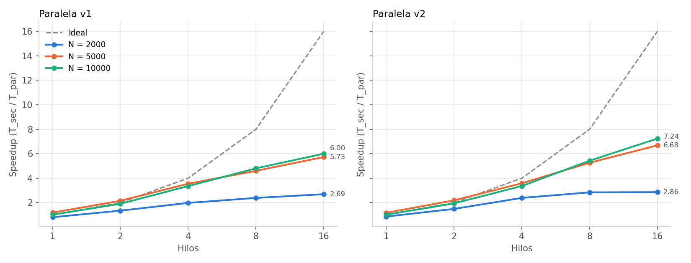
Figura 2. Speedup según el número de hilos (la línea punteada es el ideal, S = p).
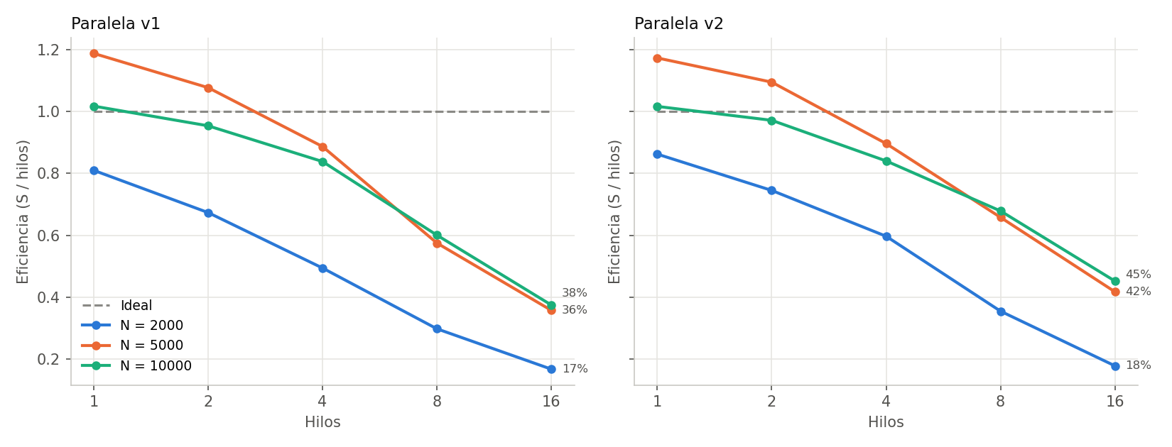
Figura 3. Eficiencia según el número de hilos.
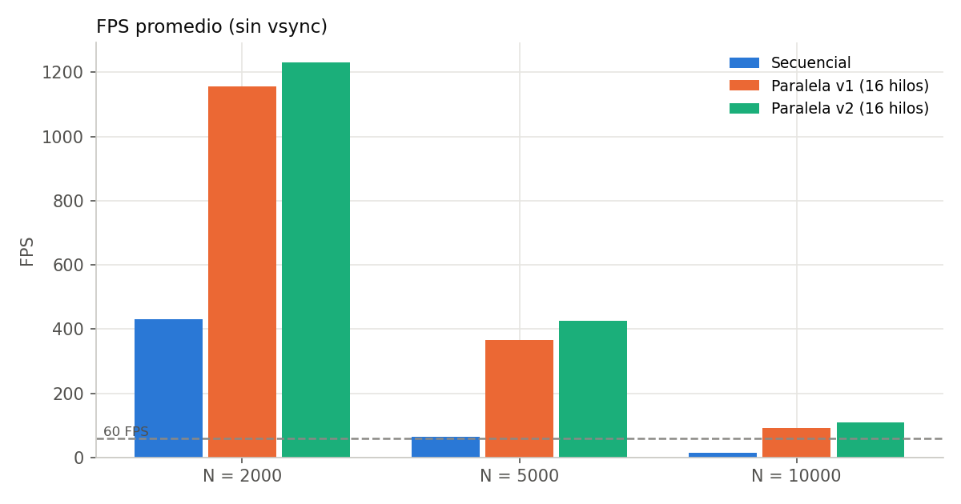
Figura 4. FPS promedio sin vsync de la versión secuencial y de las paralelas con 16 hilos.
Es necesario medir cuántos elementos se pueden dibujar sin que bajen los cuadros por segundo. Para eso el script va duplicando N mientras el programa aguante 60 FPS y después ajusta el valor con una bisección (Tabla 3).
Versión | Hilos | N máximo a ≥ 60 FPS | Relación con la secuencial
Secuencial | 1 | 5 343 | 1.00×
Paralela v1 | 16 | 40 500 | 7.58×
Paralela v2 | 16 | 44 500 | 8.33×
Tabla 3. N máximo que cada versión sostiene a 60 FPS o más (5 corridas de 180 cuadros por paso).
Además comparamos las dos políticas de espera que ofrece OpenMP, con N = 5000 (Tabla 4).
Versión | Hilos | Espera activa (FPS) | Espera pasiva (FPS)
Paralela v1 | 8 | 344.7 | 325.2
Paralela v1 | 16 | 299.9 | 409.0
Paralela v2 | 8 | 425.6 | 409.8
Paralela v2 | 16 | 352.9 | 484.5
Tabla 4. FPS promedio con N = 5000 según la política de espera (10 corridas de 120 cuadros).

5.2 Discusión
Todo depende de N. Con 10000 partículas la búsqueda de depredadores crece con la complejidad algoritmica O(N²) y por lo que llena el cuadro completo. En la versión secuencial son 64.9 ms de actualización en comparación con 0.65 ms de dibujo. En ese caso los hilos sí se aprovechan y la v2 con 16 hilos llega a un speedup de 7.24. El screensaver sube de 15 a 110 FPS. Con 2000 partículas cambia el escenario. El speedup se estanca alrededor de 2.9 y agregar hilos es inutil. En cada cuadro solo hay unos 2 ms de trabajo distribuible mientras que mostrar la imagen, las fases secuenciales y la sincronización cuestan siempre lo mismo. Esto es lo que describe la ley de Amdahl. La Tabla 3 muestra lo mismo de otra forma porque a 60 FPS la v2 soporta 8.3 veces más partículas que la secuencial.
¿Valió la pena la v2? Cuando hay poco hilos no porque las dos versiones van casi iguales. A partir de 8 hilos la v2 ya es mejor (5.43 en comparación con 4.80 y 7.24 en comparación con 6.00 con N = 10000). Las mejoras que hicimos importan más cuando hay muchos hilos esperándose entre sí, también llama la atención cuánto baja la eficiencia al pasar de 8 a 16 hilos, esto sucede debido al procesador por que tiene 8 núcleos físicos y los otros 8 hilos son de Hyper-Threading y comparten núcleo. Esto hace que su efectividad seama apenas 1.25 veces mas.
Durante las pruebas sucedieron 3 cosas que llamaron la atencion. La más importante fue que la v2 con 16 hilos y N = 1000 cayó de unos 1600 FPS a 40. Por defecto un hilo de OpenMP que llega a una barrera no se duerme sino que se queda girando mientras espera. Si el sistema operativo saca a cualquiera de los 16 para atender al servidor gráfico los otros 15 se quedan girando hasta que el otro hilo regrese. Con 'OMP_WAIT_POLICY=passive' el problema se fue. Según la Tabla 4 la espera pasiva da hasta 37 % más FPS con 16 hilos, aunque con 8 hilos y una espera activa sigue siendo un poco mejor, por eso medimos con la pasiva y por eso los programas usan por defecto la mitad de los procesadores. Después nos encontramos con que al principio la versión paralela con un solo hilo tardaba el doble que la secuencial, esto se daba por GCC, por que dentro de la región paralela no estaba expandiendo en línea la función 'findPredator'. Lo arreglamos con '__attribute__((always_inline))'. Por ultimo, vimos que hay mediciones de eficiencia que llegaron a tener mas de 100 % con N = 5000. Esto sucedia por que el compilador optimiza cada región paralela como si fuera una función aparte y con un hilo eso es suficiente para que las versiones paralelas se alejen de la version secuencial en los tamños que son pequeños. Con N = 10000 la diferencia baja.

6. Conclusiones
- Utilizar PCAM permitió paralelizar de una manera mas simple sin tener que utilizar 'critical' ni 'atomic' y calcular la gravedad de las estrellas.
- El código de la versión 2 fue mucho mas rápido que la secuencial, aproximadamente 7 veces mas y es capaz de renderizar aproximadamente 8 veces mas partículas
- Entre mayor sea el valor de N, se obtiene mejor speedup, por que se puede distribuir mejor como dice la Ley de Amdahl y mas cuando se llega a utilizar el Hyper-Threading.

7. Referencias
Aarseth, S. J. (2003). Gravitational N-Body Simulations: Tools and Algorithms. Cambridge University Press. https://doi.org/10.1017/CBO9780511535246
Amdahl, G. M. (1967). Validity of the single processor approach to achieving large scale computing capabilities. En Proceedings of the April 18–20, 1967, Spring Joint Computer Conference (pp. 483–485). ACM. https://doi.org/10.1145/1465482.1465560
Foster, I. (1995). Designing and Building Parallel Programs: Concepts and Tools for Parallel Software Engineering. Addison-Wesley. https://www.mcs.anl.gov/~itf/dbpp/
ISO/IEC. (2018). ISO/IEC 9899:2018 Information technology — Programming languages — C. International Organization for Standardization.
OpenMP Architecture Review Board. (2021). OpenMP Application Programming Interface, Version 5.2. https://www.openmp.org/specifications/
Pacheco, P. S. y Malensek, M. (2022). An Introduction to Parallel Programming (2.ª ed.). Morgan Kaufmann.
SDL Community. (2024). Simple DirectMedia Layer 2.0 – API documentation. https://wiki.libsdl.org/SDL2/
Claude – Se utilizo con motivos de mejorar redaccion, organización y presentacion del documento.

Anexo 1 – Diagrama de flujo del programa
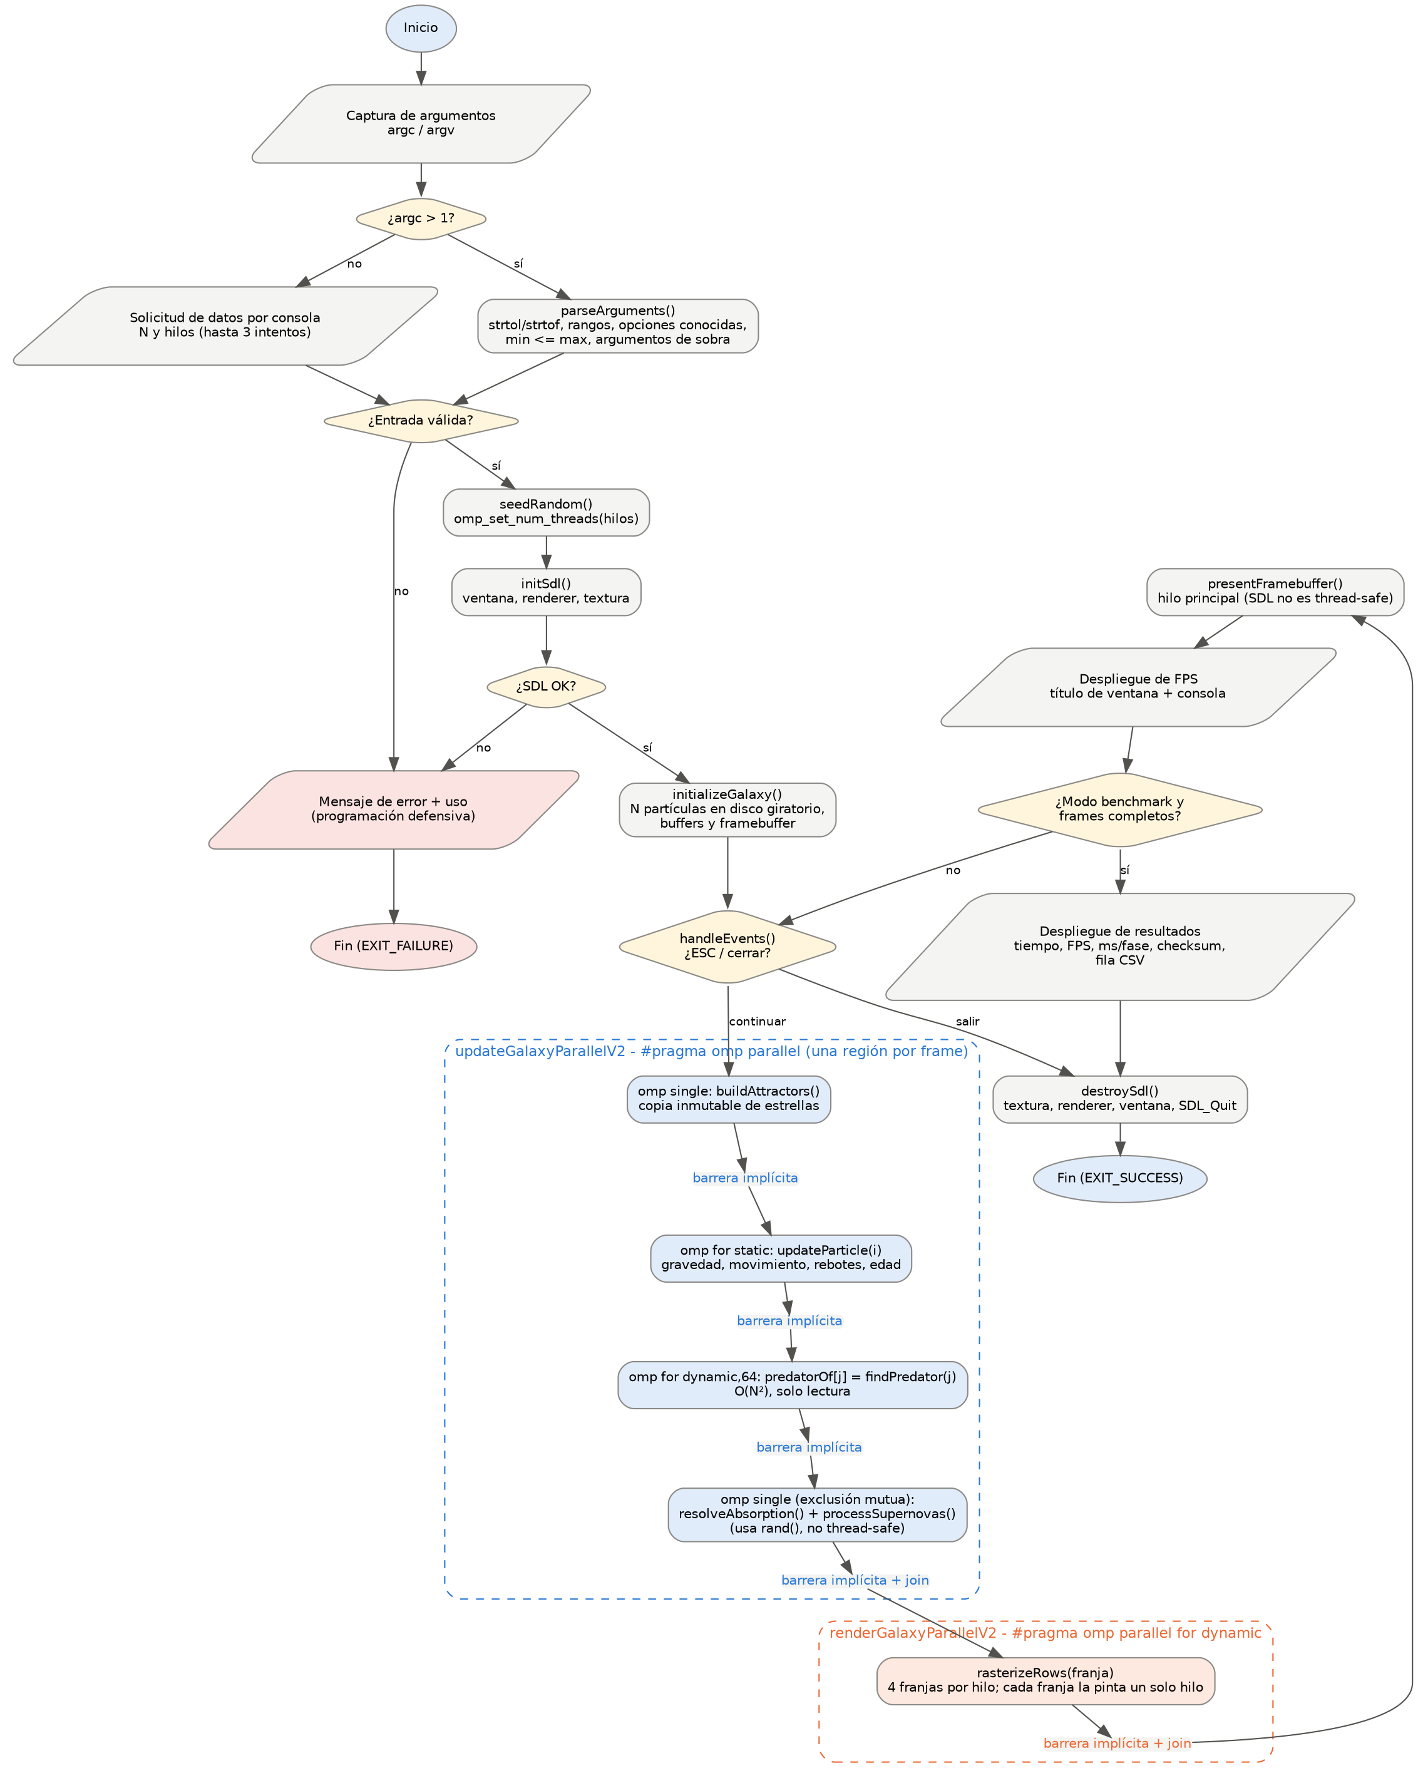
Figura A1. Diagrama de flujo del screensaver (versión paralela v2).

Anexo 2 – Catálogo de funciones

A2.1 Funciones compartidas ('screensaver_common.hpp')
Función | Entradas | Salidas | Descripción
'parseArguments' | 'argc: int', 'argv: char*[]' (argumentos)  'supportsThreads: bool' (acepta hilos)  'defaultThreads: int' | 'config: Config&' (parámetros validados)  retorno 'bool' (true si son válidos) | Recorre los argumentos posicionales ('N', 'hilos') y las opciones ('--width', '--gravity', '--frames', …). Valida cada valor con 'parseLongInRange'/'parseFloatInRange' y las relaciones con 'validateConfig'. Sin argumentos, solicita N e hilos con 'promptLong'.
'parseLongInRange' / 'parseFloatInRange' | 'text: const char*'  'minValue', 'maxValue: long/float'  'name: const char*' (para el mensaje) | 'outValue: long&/float&'  retorno 'bool' | Convierte con 'strtol'/'strtof' y rechaza cadena vacía, basura al final, desbordamiento ('ERANGE'), valores no finitos y fuera de rango. Imprime el error en 'stderr'.
'promptLong' | 'question: const char*'  rango  'name' | 'outValue: long&'  retorno 'bool' | Solicita un entero por consola con 'fgets' y lo valida. Hasta 3 intentos.
'validateConfig' | 'config: const Config&' | retorno 'bool' | Verifica relaciones entre parámetros (mínimos ≤ máximos, '--csv' sin '--frames').
'printUsage' | 'programName: const char*'  'supportsThreads: bool' | texto en 'stderr' | Muestra la ayuda de uso con rangos y valores por defecto.
'seedRandom' | 'config: Config&' | 'config.seed'  estado de 'rand()' | Inicializa 'srand' con la semilla dada o con la hora actual.
'randomRange' | 'minValue', 'maxValue: float' | retorno 'float' | Número pseudoaleatorio uniforme en el intervalo (usa 'rand()', solo desde un hilo).
'randomGalaxyColor' | — | retorno 'Uint32' (ARGB) | Color de la paleta galáctica con variación aleatoria de ±25 por canal.
'packColor' / 'lerpColor' | canales 'r, g, b: Uint8' / 'from, to: Uint32', 't: float' | retorno 'Uint32' | Empaqueta un color ARGB8888 / interpola linealmente entre dos colores.
'randomBirthRadius' | 'config: const Config&' | retorno 'float' | Radio de nacimiento: polvo en [min, max] o, con probabilidad 3 %, protoestrella (5–8 px).
'makeGalaxyDust' | 'config: const Config&' | retorno 'Particle' | Crea una partícula en un disco centrado, con velocidad tangencial (ángulo + π/2) para el giro galáctico.
'respawnAsDust' | 'p: Particle&'  'config' | 'p' modificada | Reutiliza una partícula absorbida como polvo en una posición y dirección aleatorias.
'resetLife' / 'clampInsideCanvas' | 'p: Particle&'  'config' o 'width, height' | 'p' modificada | Reinicia edad y tiempo de vida (±30 %) / mantiene el centro dentro del canvas.
'makeBackgroundStars' | 'width, height: int' | retorno 'vector<BackgroundStar>' | Fondo de estrellas fijas generado con un LCG propio (no altera la secuencia de 'rand()').
'initializeGalaxy' | 'config: const Config&' | 'galaxy: Galaxy&' | Crea las N partículas y reserva 'attractors', 'predatorOf', 'freeSlots' y el framebuffer (una sola vez).
'buildAttractors' | 'galaxy: Galaxy&' | 'galaxy.attractors' | Copia (x, y, masa, índice) de cada partícula activa con radio ≥ 5 a un arreglo inmutable durante la fase de gravedad.
'updateParticle' | 'p: Particle&'  'index: int'  'attractors: const vector<Attractor>&'  'deltaTimeSeconds: float'  'config' | 'p' actualizada | Kernel paralelizable. Suma G m (dx, dy) / (d² + ε²)^{3/2} de cada estrella, integra velocidad y posición, limita la rapidez a 450 px/s, rebota en los bordes y aumenta la edad si es estrella.
'findPredator' | 'particles: const vector<Particle>&'  'j: int' | retorno 'int' (índice del depredador o −1) | Kernel paralelizable O(N). Busca la partícula activa de mayor radio (≥ 5 y ≥ r_{j} + 0.5) cuyo disco contiene el centro de j. Solo lectura.
'resolveAbsorption' | 'galaxy: Galaxy&' (usa 'predatorOf')  'config' | partículas modificadas | Secuencial. Aplica cada absorción: momento conservado, área + 80 % del área de la presa (radio máx. 40) y la presa queda inactiva.
'explodeStar' | 'galaxy: Galaxy&'  'starIndex: int'  'config' | partículas modificadas | Reparte el 90 % del área de la estrella en hasta 40 fragmentos, tomados de 'freeSlots', con velocidad radial en ángulos 2πk/K.
'processSupernovas' | 'galaxy: Galaxy&'  'config' | partículas modificadas | Secuencial. Lista las partículas libres, explota las estrellas que cumplieron su vida y hace reaparecer el polvo absorbido hace > 1.5 s.
'computeChecksum' | 'particles: const vector<Particle>&' | retorno 'double' | Suma de verificación del estado (Σ x + 3y + 7r) para comprobar que las tres versiones coinciden.
'fillDiscRows' | 'pixels: vector<Uint32>&'  'width'  centro, radio: 'float'  'color'  'rowBegin, rowEnd: int' | píxeles modificados | Rellena un disco por barrido de líneas horizontales (semiancho √(r² − dy²)), limitado a las filas indicadas.
'rasterizeRows' | 'galaxy: Galaxy&'  'config'  'rowBegin, rowEnd: int' | 'galaxy.framebuffer' (filas indicadas) | Limpia las filas, dibuja el fondo de estrellas y las partículas activas en orden. Las estrellas llevan halo y un núcleo que se blanquea con la edad. Llamadas con filas disjuntas pueden ejecutarse en paralelo.
'presentFramebuffer' | 'sdl: SdlContext&'  'pixels'  'width' | cuadro en pantalla | 'SDL_UpdateTexture' + 'SDL_RenderCopy' + 'SDL_RenderPresent' (solo hilo principal).
'initSdl' / 'destroySdl' | 'config'  'title: const char*' / 'sdl: SdlContext&' | 'sdl' (ventana, renderer, textura)  retorno 'bool' | Crea los recursos de SDL (con renderer por software de respaldo) / los libera en orden inverso, tolerando punteros nulos.
'handleEvents' | — | retorno 'bool' (false = salir) | Procesa la cola de eventos: cierre de ventana o tecla ESC.
'FpsCounter::tick' | 'frameSeconds: double'  'window'  'versionName'  'config'  'showThreads', 'printToConsole: bool' | título de ventana, consola  'lastFps' | Cada 0.5 s calcula FPS = cuadros / tiempo y los despliega.
'reportBenchmark' | 'versionName'  'config'  'threads'  'totalSeconds: double'  'timings: FrameTimings'  'checksum' | texto en 'stdout'  fila CSV | Imprime tiempo, FPS promedio, ms por cuadro de cada fase y checksum. Agrega la fila al CSV si se usó '--csv'.
'runScreensaver<UpdateFn, RenderFn>' | 'config'  'versionName'  'showThreads'  'updateStep(galaxy, dt)'  'renderStep(galaxy)' | retorno 'int' (código de salida) | Ciclo principal común: SDL → galaxia → [eventos → update → render → present → FPS] hasta ESC o hasta completar '--frames'. Reporta y libera recursos.
Tabla A1. Funciones compartidas por las tres versiones.

A2.2 Funciones propias de cada versión
Función (archivo) | Entradas | Salidas | Descripción
'updateGalaxySequential' ('sequential.cpp') | 'galaxy: Galaxy&'  'deltaTimeSeconds: float'  'config' | 'galaxy' actualizada | Ejecuta las fases 1–5 en un solo hilo.
'renderGalaxySequential' ('sequential.cpp') | 'galaxy'  'config' | 'framebuffer' | 'rasterizeRows(0, height)'.
'updateGalaxyParallelV1' ('parallel.cpp') | 'galaxy'  'deltaTimeSeconds'  'config'  'threadCount: int' | 'galaxy' actualizada | Fases 2 y 3 con '#pragma omp parallel for schedule(static) default(none)'. Fases 1, 4 y 5 secuenciales.
'renderGalaxyParallelV1' ('parallel.cpp') | 'galaxy'  'config' | 'framebuffer' | Rasterizado secuencial.
'updateGalaxyParallelV2' ('parallel_v2.cpp') | 'galaxy'  'deltaTimeSeconds'  'config'  'threadCount' | 'galaxy' actualizada | Una región 'omp parallel': 'single' (fase 1) → 'for static' (fase 2) → 'for dynamic,64' (fase 3) → 'single' (fases 4–5), sincronizadas por barreras implícitas.
'renderGalaxyParallelV2' ('parallel_v2.cpp') | 'galaxy'  'config'  'threadCount' | 'framebuffer' | 'parallel for schedule(dynamic,1)' sobre 4·p franjas horizontales (mínimo 4 filas cada una).
'defaultThreadCount' ('parallel*.cpp') | — | retorno 'int' | Hilos por defecto: mitad de los procesadores lógicos ('omp_get_num_procs()/2').
'warnIfOversubscribed' ('parallel*.cpp') | 'threadCount: int' | aviso en 'stderr' | Advierte si hilos ≥ procesadores lógicos sin 'OMP_WAIT_POLICY' definida.
'main' (los tres archivos) | 'argc', 'argv' | código de salida | Valida argumentos, fija la semilla y los hilos ('omp_set_num_threads') y llama a 'runScreensaver' con las funciones de su versión.
Tabla A2. Funciones propias de cada versión.

A2.3 Estructuras de datos principales
Estructura | Campos | Uso
'Config' | 'particleCount', 'threadCount', 'width', 'height', 'minRadius', 'maxRadius', 'minSpeed', 'maxSpeed', 'gravity', 'lifetime', 'benchFrames', 'seed', 'vsync', 'csvPath' | Parámetros de ejecución leídos de la línea de comandos.
'Particle' | 'x, y, vx, vy, radius, age, lifetime, deadTime: float'  'color: Uint32'  'active: bool' | Estado de cada partícula. Masa = 'radius²'.
'Attractor' | 'x, y, mass: float'  'index: int' | Copia inmutable de una estrella para la fase de gravedad.
'Galaxy' | 'particles', 'attractors', 'predatorOf', 'freeSlots', 'framebuffer', 'backgroundStars' | Todo el estado de la simulación y los buffers reutilizados cada cuadro.
'SdlContext' | 'window', 'renderer', 'texture' | Recursos de SDL.
'FrameTimings' | 'updateSeconds', 'renderSeconds', 'frames' | Acumuladores para el reporte del benchmark.
Tabla A3. Estructuras de datos principales.

Anexo 3 – Bitácora de pruebas
Las pruebas se corrieron con 'python3 scripts/benchmark.py' como se describe en la sección 4. Quien quiera revisar los datos crudos los encuentra en el repositorio. Cada corrida está en 'results/mediciones.csv' y lo que imprimió la consola está en 'results/salida_consola.txt'.

A3.1 Mediciones individuales (10 por prueba)
Aquí están las 10 mediciones de cada prueba en segundos para 300 cuadros. Para que quepan en la página la tabla va en dos partes (t1 a t5 y t6 a t10). Sec. es la versión secuencial y v1 y v2 las paralelas. El promedio, el speedup y la eficiencia de cada prueba están en la Tabla A5.
Versión | N | Hilos | t1 | t2 | t3 | t4 | t5
Sec. | 2000 | 1 | 0.676 | 0.680 | 0.728 | 0.739 | 0.695
v1 | 2000 | 1 | 0.841 | 0.912 | 0.866 | 0.905 | 0.846
v1 | 2000 | 2 | 0.542 | 0.541 | 0.489 | 0.574 | 0.498
v1 | 2000 | 4 | 0.365 | 0.359 | 0.375 | 0.349 | 0.345
v1 | 2000 | 8 | 0.298 | 0.293 | 0.289 | 0.291 | 0.286
v1 | 2000 | 16 | 0.255 | 0.259 | 0.247 | 0.274 | 0.258
v2 | 2000 | 1 | 0.795 | 0.780 | 0.776 | 0.780 | 0.863
v2 | 2000 | 2 | 0.551 | 0.446 | 0.447 | 0.480 | 0.446
v2 | 2000 | 4 | 0.297 | 0.293 | 0.295 | 0.294 | 0.289
v2 | 2000 | 8 | 0.238 | 0.247 | 0.248 | 0.233 | 0.247
v2 | 2000 | 16 | 0.244 | 0.249 | 0.246 | 0.247 | 0.257
Sec. | 5000 | 1 | 4.957 | 4.953 | 4.798 | 4.954 | 4.476
v1 | 5000 | 1 | 4.140 | 3.991 | 4.089 | 3.960 | 3.946
v1 | 5000 | 2 | 2.154 | 2.275 | 2.105 | 2.108 | 2.115
v1 | 5000 | 4 | 1.329 | 1.222 | 1.368 | 1.350 | 1.366
v1 | 5000 | 8 | 0.986 | 1.034 | 1.085 | 1.024 | 1.004
v1 | 5000 | 16 | 0.791 | 0.804 | 0.891 | 0.801 | 0.792
v2 | 5000 | 1 | 3.839 | 4.008 | 3.860 | 4.269 | 3.984
v2 | 5000 | 2 | 2.041 | 2.166 | 2.214 | 2.237 | 2.105
v2 | 5000 | 4 | 1.249 | 1.385 | 1.353 | 1.246 | 1.290
v2 | 5000 | 8 | 0.854 | 0.870 | 0.918 | 0.876 | 0.950
v2 | 5000 | 16 | 0.718 | 0.687 | 0.735 | 0.694 | 0.696
Sec. | 10000 | 1 | 19.601 | 20.134 | 20.399 | 19.132 | 19.198
v1 | 10000 | 1 | 19.274 | 19.648 | 19.154 | 19.599 | 19.186
v1 | 10000 | 2 | 10.496 | 9.960 | 10.118 | 10.708 | 10.876
v1 | 10000 | 4 | 5.468 | 6.243 | 5.685 | 5.868 | 5.929
v1 | 10000 | 8 | 4.045 | 3.941 | 4.125 | 3.975 | 4.027
v1 | 10000 | 16 | 3.330 | 3.236 | 3.350 | 3.256 | 3.274
v2 | 10000 | 1 | 20.949 | 18.882 | 18.866 | 20.213 | 18.978
v2 | 10000 | 2 | 10.159 | 10.270 | 10.435 | 10.217 | 9.798
v2 | 10000 | 4 | 5.894 | 5.816 | 5.989 | 5.738 | 5.896
v2 | 10000 | 8 | 3.549 | 3.568 | 3.667 | 3.624 | 3.695
v2 | 10000 | 16 | 2.736 | 2.671 | 2.782 | 2.686 | 2.758
Versión | N | Hilos | t6 | t7 | t8 | t9 | t10
Sec. | 2000 | 1 | 0.696 | 0.689 | 0.677 | 0.730 | 0.676
v1 | 2000 | 1 | 0.835 | 0.881 | 0.828 | 0.829 | 0.884
v1 | 2000 | 2 | 0.517 | 0.509 | 0.511 | 0.505 | 0.500
v1 | 2000 | 4 | 0.357 | 0.352 | 0.354 | 0.341 | 0.334
v1 | 2000 | 8 | 0.289 | 0.293 | 0.298 | 0.295 | 0.294
v1 | 2000 | 16 | 0.260 | 0.256 | 0.254 | 0.256 | 0.275
v2 | 2000 | 1 | 0.822 | 0.822 | 0.838 | 0.783 | 0.843
v2 | 2000 | 2 | 0.463 | 0.450 | 0.451 | 0.483 | 0.471
v2 | 2000 | 4 | 0.299 | 0.289 | 0.283 | 0.285 | 0.301
v2 | 2000 | 8 | 0.247 | 0.241 | 0.255 | 0.244 | 0.259
v2 | 2000 | 16 | 0.244 | 0.241 | 0.263 | 0.234 | 0.218
Sec. | 5000 | 1 | 4.526 | 4.482 | 4.877 | 4.501 | 4.493
v1 | 5000 | 1 | 3.972 | 3.827 | 3.881 | 3.829 | 3.968
v1 | 5000 | 2 | 2.171 | 2.322 | 2.184 | 2.213 | 2.186
v1 | 5000 | 4 | 1.303 | 1.280 | 1.308 | 1.371 | 1.359
v1 | 5000 | 8 | 0.999 | 0.944 | 1.047 | 1.039 | 1.057
v1 | 5000 | 16 | 0.800 | 0.796 | 0.894 | 0.817 | 0.826
v2 | 5000 | 1 | 4.143 | 3.829 | 3.976 | 3.974 | 4.218
v2 | 5000 | 2 | 2.229 | 2.093 | 2.157 | 2.057 | 2.182
v2 | 5000 | 4 | 1.302 | 1.313 | 1.356 | 1.322 | 1.300
v2 | 5000 | 8 | 0.890 | 0.887 | 0.920 | 0.888 | 0.880
v2 | 5000 | 16 | 0.698 | 0.699 | 0.698 | 0.702 | 0.708
Sec. | 10000 | 1 | 19.319 | 19.526 | 20.157 | 19.227 | 20.036
v1 | 10000 | 1 | 19.082 | 19.217 | 19.684 | 19.278 | 19.294
v1 | 10000 | 2 | 10.312 | 10.060 | 10.030 | 10.005 | 10.591
v1 | 10000 | 4 | 5.616 | 6.032 | 5.619 | 5.997 | 6.217
v1 | 10000 | 8 | 4.200 | 4.146 | 4.253 | 4.220 | 4.011
v1 | 10000 | 16 | 3.269 | 3.321 | 3.227 | 3.263 | 3.253
v2 | 10000 | 1 | 19.010 | 19.872 | 18.950 | 18.937 | 18.952
v2 | 10000 | 2 | 9.888 | 9.918 | 10.563 | 9.845 | 10.183
v2 | 10000 | 4 | 6.047 | 5.915 | 5.790 | 5.629 | 5.828
v2 | 10000 | 8 | 3.651 | 3.664 | 3.545 | 3.671 | 3.601
v2 | 10000 | 16 | 2.674 | 2.718 | 2.727 | 2.733 | 2.698
Tabla A4. Tiempo de cada una de las 10 corridas por prueba (segundos).

A3.2 Resumen por prueba
Equipo: 11th Gen Intel(R) Core(TM) i7-11800H @ 2.30GHz - 16 hilos lógicos - Linux 6.8.0-45-generic
Cada fila = promedio de 10 corridas de 300 frames (dt fijo 1/60 s, sin vsync, semilla 2026, OMP_WAIT_POLICY=passive).
Checksums idénticos entre versiones: sí
Versión | N | Hilos | Tiempo prom. (s) | Desv. (s) | FPS prom. | Update (ms) | Render (ms) | Speedup | Eficiencia
Secuencial | 2000 | 1 | 0.6986 | 0.0244 | 429.9 | 2.020 | 0.303 | 1.00 | 100.0%
Paralela v1 | 2000 | 1 | 0.8626 | 0.0315 | 348.2 | 2.567 | 0.303 | 0.81 | 81.0%
Paralela v1 | 2000 | 2 | 0.5186 | 0.0261 | 579.8 | 1.412 | 0.310 | 1.35 | 67.4%
Paralela v1 | 2000 | 4 | 0.3531 | 0.0120 | 850.5 | 0.842 | 0.329 | 1.98 | 49.5%
Paralela v1 | 2000 | 8 | 0.2926 | 0.0039 | 1025.3 | 0.643 | 0.327 | 2.39 | 29.8%
Paralela v1 | 2000 | 16 | 0.2596 | 0.0086 | 1156.8 | 0.506 | 0.354 | 2.69 | 16.8%
Paralela v2 | 2000 | 1 | 0.8103 | 0.0314 | 370.7 | 2.339 | 0.356 | 0.86 | 86.2%
Paralela v2 | 2000 | 2 | 0.4689 | 0.0323 | 642.3 | 1.259 | 0.298 | 1.49 | 74.5%
Paralela v2 | 2000 | 4 | 0.2925 | 0.0060 | 1026.0 | 0.695 | 0.274 | 2.39 | 59.7%
Paralela v2 | 2000 | 8 | 0.2458 | 0.0075 | 1221.4 | 0.520 | 0.293 | 2.84 | 35.5%
Paralela v2 | 2000 | 16 | 0.2442 | 0.0122 | 1231.5 | 0.465 | 0.341 | 2.86 | 17.9%
Secuencial | 5000 | 1 | 4.7019 | 0.2227 | 63.9 | 15.223 | 0.443 | 1.00 | 100.0%
Paralela v1 | 5000 | 1 | 3.9606 | 0.1007 | 75.8 | 12.778 | 0.416 | 1.19 | 118.7%
Paralela v1 | 5000 | 2 | 2.1835 | 0.0713 | 137.5 | 6.850 | 0.422 | 2.15 | 107.7%
Paralela v1 | 5000 | 4 | 1.3257 | 0.0481 | 226.6 | 3.961 | 0.453 | 3.55 | 88.7%
Paralela v1 | 5000 | 8 | 1.0220 | 0.0400 | 294.0 | 2.924 | 0.476 | 4.60 | 57.5%
Paralela v1 | 5000 | 16 | 0.8210 | 0.0390 | 366.1 | 2.217 | 0.512 | 5.73 | 35.8%
Paralela v2 | 5000 | 1 | 4.0101 | 0.1547 | 74.9 | 12.832 | 0.527 | 1.17 | 117.3%
Paralela v2 | 5000 | 2 | 2.1481 | 0.0706 | 139.8 | 6.742 | 0.411 | 2.19 | 109.4%
Paralela v2 | 5000 | 4 | 1.3116 | 0.0448 | 229.0 | 3.956 | 0.408 | 3.58 | 89.6%
Paralela v2 | 5000 | 8 | 0.8933 | 0.0283 | 336.1 | 2.560 | 0.410 | 5.26 | 65.8%
Paralela v2 | 5000 | 16 | 0.7035 | 0.0138 | 426.6 | 1.899 | 0.437 | 6.68 | 41.8%
Secuencial | 10000 | 1 | 19.6730 | 0.4684 | 15.3 | 64.911 | 0.650 | 1.00 | 100.0%
Paralela v1 | 10000 | 1 | 19.3414 | 0.2186 | 15.5 | 63.823 | 0.636 | 1.02 | 101.7%
Paralela v1 | 10000 | 2 | 10.3155 | 0.3308 | 29.1 | 33.758 | 0.617 | 1.91 | 95.4%
Paralela v1 | 10000 | 4 | 5.8674 | 0.2642 | 51.2 | 18.896 | 0.652 | 3.35 | 83.8%
Paralela v1 | 10000 | 8 | 4.0944 | 0.1093 | 73.3 | 12.936 | 0.689 | 4.80 | 60.1%
Paralela v1 | 10000 | 16 | 3.2779 | 0.0416 | 91.5 | 10.210 | 0.706 | 6.00 | 37.5%
Paralela v2 | 10000 | 1 | 19.3610 | 0.7280 | 15.5 | 63.745 | 0.780 | 1.02 | 101.6%
Paralela v2 | 10000 | 2 | 10.1275 | 0.2595 | 29.6 | 33.141 | 0.607 | 1.94 | 97.1%
Paralela v2 | 10000 | 4 | 5.8540 | 0.1215 | 51.3 | 18.924 | 0.580 | 3.36 | 84.0%
Paralela v2 | 10000 | 8 | 3.6236 | 0.0547 | 82.8 | 11.486 | 0.583 | 5.43 | 67.9%
Paralela v2 | 10000 | 16 | 2.7182 | 0.0364 | 110.4 | 8.458 | 0.593 | 7.24 | 45.2%
Tabla A5. Resumen por prueba con promedio, desviación, FPS, tiempos por fase, speedup y eficiencia.

A3.3 Capturas de las mediciones
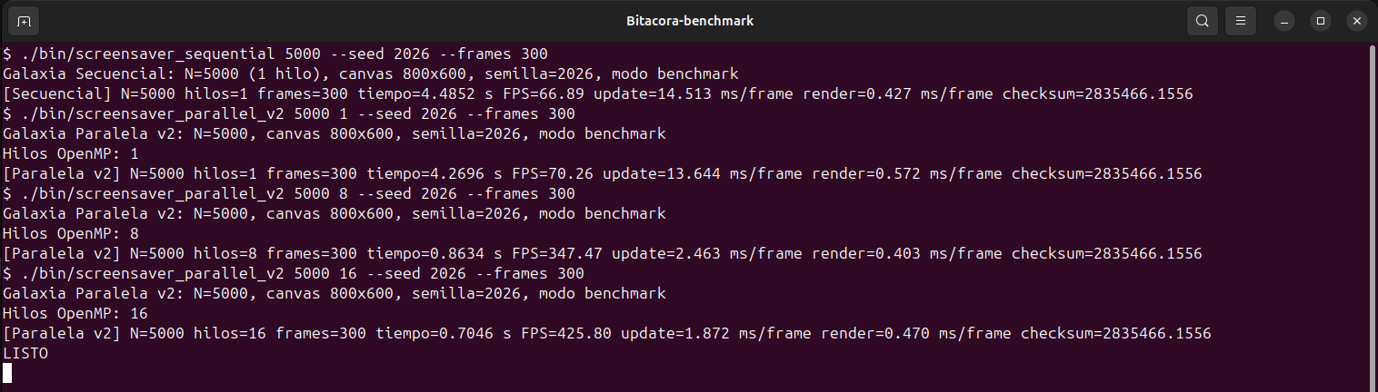
Figura A3.1. Captura de la consola al ejecutar el modo benchmark con N = 5000 y 300 cuadros (versión secuencial y paralela v2 con 1, 8 y 16 hilos y 'OMP_WAIT_POLICY=passive'). El checksum es idéntico en todas las corridas.
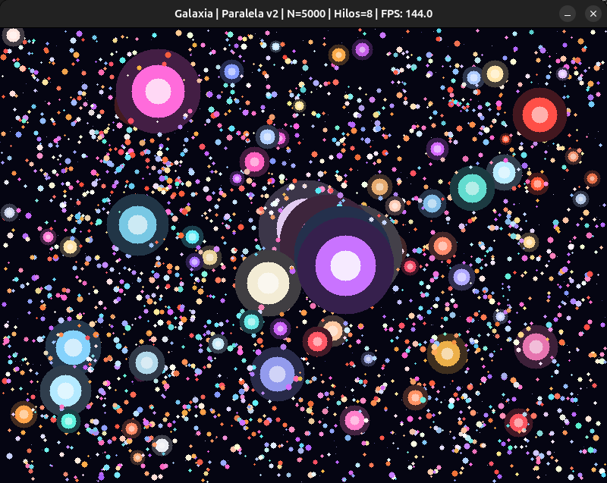
Figura A3.2. Ventana del screensaver en modo interactivo (paralela v2, N = 5000, 8 hilos) con el FPS en la barra de título (con vsync activo el FPS queda limitado a la frecuencia del monitor, 144 Hz).

A3.4 Búsqueda del N máximo a 60 FPS
N máximo con FPS promedio ≥ 60 (promedio de 5 corridas de 180 frames, sin vsync, semilla 2026, OMP_WAIT_POLICY=passive).
Versión | Hilos | N máximo a ≥ 60 FPS | Relación vs. secuencial
Secuencial | 1 | 5343 | 1.00×
Paralela v1 | 16 | 40500 | 7.58×
Paralela v2 | 16 | 44500 | 8.33×
Tabla A6. N máximo a 60 FPS por versión.
Secuencial (1 hilos) N=1000: 1158.7 FPS -> OK
Secuencial (1 hilos) N=2000: 432.9 FPS -> OK
Secuencial (1 hilos) N=4000: 133.1 FPS -> OK
Secuencial (1 hilos) N=8000: 21.6 FPS -> bajo
Secuencial (1 hilos) N=6000: 43.5 FPS -> bajo
Secuencial (1 hilos) N=5000: 74.3 FPS -> OK
Secuencial (1 hilos) N=5500: 55.7 FPS -> bajo
Secuencial (1 hilos) N=5250: 65.0 FPS -> OK
Secuencial (1 hilos) N=5375: 59.6 FPS -> bajo
Secuencial (1 hilos) N=5312: 61.2 FPS -> OK
Secuencial (1 hilos) N=5343: 60.9 FPS -> OK
Paralela v1 (16 hilos) N=1000: 1606.4 FPS -> OK
Paralela v1 (16 hilos) N=2000: 1148.2 FPS -> OK
Paralela v1 (16 hilos) N=4000: 560.7 FPS -> OK
Paralela v1 (16 hilos) N=8000: 136.7 FPS -> OK
Paralela v1 (16 hilos) N=16000: 70.6 FPS -> OK
Paralela v1 (16 hilos) N=32000: 74.3 FPS -> OK
Paralela v1 (16 hilos) N=64000: 34.7 FPS -> bajo
Paralela v1 (16 hilos) N=48000: 50.3 FPS -> bajo
Paralela v1 (16 hilos) N=40000: 62.2 FPS -> OK
Paralela v1 (16 hilos) N=44000: 54.9 FPS -> bajo
Paralela v1 (16 hilos) N=42000: 57.4 FPS -> bajo
Paralela v1 (16 hilos) N=41000: 59.4 FPS -> bajo
Paralela v1 (16 hilos) N=40500: 60.6 FPS -> OK
Paralela v1 (16 hilos) N=40750: 59.7 FPS -> bajo
Paralela v2 (16 hilos) N=1000: 1776.6 FPS -> OK
Paralela v2 (16 hilos) N=2000: 1207.1 FPS -> OK
Paralela v2 (16 hilos) N=4000: 603.4 FPS -> OK
Paralela v2 (16 hilos) N=8000: 154.9 FPS -> OK
Paralela v2 (16 hilos) N=16000: 79.9 FPS -> OK
Paralela v2 (16 hilos) N=32000: 84.9 FPS -> OK
Paralela v2 (16 hilos) N=64000: 37.2 FPS -> bajo
Paralela v2 (16 hilos) N=48000: 54.7 FPS -> bajo
Paralela v2 (16 hilos) N=40000: 69.2 FPS -> OK
Paralela v2 (16 hilos) N=44000: 61.4 FPS -> OK
Paralela v2 (16 hilos) N=46000: 57.9 FPS -> bajo
Paralela v2 (16 hilos) N=45000: 59.6 FPS -> bajo
Paralela v2 (16 hilos) N=44500: 60.3 FPS -> OK
Paralela v2 (16 hilos) N=44750: 59.7 FPS -> bajo
Figura A3.3. Pasos de la búsqueda del N máximo (FPS promedio de 5 corridas por paso).

A3.5 Experimento de política de espera
Espera activa ('--wait-policy active')
Equipo: 11th Gen Intel(R) Core(TM) i7-11800H @ 2.30GHz - 16 hilos lógicos - Linux 6.8.0-45-generic
Cada fila = promedio de 10 corridas de 120 frames (dt fijo 1/60 s, sin vsync, semilla 2026, OMP_WAIT_POLICY=active).
Checksums idénticos entre versiones: sí
Versión | N | Hilos | Tiempo prom. (s) | Desv. (s) | FPS prom. | Update (ms) | Render (ms) | Speedup | Eficiencia
Secuencial | 5000 | 1 | 1.4096 | 0.0755 | 85.4 | 11.286 | 0.451 | 1.00 | 100.0%
Paralela v1 | 5000 | 8 | 0.3501 | 0.0270 | 344.7 | 2.377 | 0.531 | 4.03 | 50.3%
Paralela v1 | 5000 | 16 | 0.4019 | 0.0277 | 299.9 | 2.654 | 0.680 | 3.51 | 21.9%
Paralela v2 | 5000 | 8 | 0.2822 | 0.0092 | 425.6 | 1.954 | 0.388 | 4.99 | 62.4%
Paralela v2 | 5000 | 16 | 0.3433 | 0.0378 | 352.9 | 2.250 | 0.597 | 4.11 | 25.7%
Tabla A7. Resultados con espera activa (N = 5000).
Espera pasiva ('--wait-policy passive')
Equipo: 11th Gen Intel(R) Core(TM) i7-11800H @ 2.30GHz - 16 hilos lógicos - Linux 6.8.0-45-generic
Cada fila = promedio de 10 corridas de 120 frames (dt fijo 1/60 s, sin vsync, semilla 2026, OMP_WAIT_POLICY=passive).
Checksums idénticos entre versiones: sí
Versión | N | Hilos | Tiempo prom. (s) | Desv. (s) | FPS prom. | Update (ms) | Render (ms) | Speedup | Eficiencia
Secuencial | 5000 | 1 | 1.3403 | 0.0608 | 89.7 | 10.732 | 0.427 | 1.00 | 100.0%
Paralela v1 | 5000 | 8 | 0.3699 | 0.0193 | 325.2 | 2.619 | 0.455 | 3.62 | 45.3%
Paralela v1 | 5000 | 16 | 0.2936 | 0.0083 | 409.0 | 1.929 | 0.508 | 4.57 | 28.5%
Paralela v2 | 5000 | 8 | 0.2934 | 0.0142 | 409.8 | 2.049 | 0.387 | 4.57 | 57.1%
Paralela v2 | 5000 | 16 | 0.2478 | 0.0060 | 484.5 | 1.631 | 0.424 | 5.41 | 33.8%
Tabla A8. Resultados con espera pasiva (N = 5000).

